Задание 1. Таблица направлений и расширений (плагинов) для Grav
Направление | Ссылка на плагин | Краткое описание и комментарий
Проведение конференции | Form + Email | Базовый, но очень мощный Forms позволяет создавать любые формы: от простой заявки до сложных опросников.  Комментарий: Универсальность и простота. Для конференции нужен сбор заявок. Form — это стандартный и самый гибкий инструмент для этого. Легко настроить поля (ФИО, организация, тема доклада, файл для тезисов) и получать уведомления на почту с помощью плагина Email. Это позволяет автоматизировать процесс регистрации участников без необходимости в базе данных.
Проведение конференции | Page Inject | Позволяет встраивать содержимое одной страницы (например, программы конференции или списка докладов) в другие страницы сайта.  Комментарий: Актуальность информации. Программа конференции часто меняется. Сделав её отдельной страницей и встроив её на главную или в другие разделы, вы гарантируете, что информация обновится везде одновременно, без копирования.
Проведение конференции | Presentation | Плагин интегрирует библиотеку Reveal.js в Grav. Позволяет создавать красивые, адаптивные презентации и слайд-шоу непосредственно из Markdown-контента.  Комментарий: Плагин идеально подходит для создания слайдов докладов, программы конференции и материалов для выступающих. Возможность управлять контентом через Markdown делает его простым в использовании для технических докладчиков, а гибкость Reveal.js удовлетворит самые взыскательные требования к дизайну презентации.
Проведение конференции | Page TOC | Плагин автоматически генерирует оглавление (Table of Contents) для страницы на основе заголовков (H1, H2 и т.д.) и добавляет якорные ссылки.  Комментарий: Для сайта конференции этот плагин незаменим для страниц с программой, списком докладов или сборником тезисов. Он позволяет участникам быстро переходить к интересующему их докладу или секции, улучшая пользовательский опыт.
Публикация расписания преподавателей | Events | Плагин для создания и управления календарями событий. Расписание занятий, консультаций и заседаний можно легко представлять в виде календарной сетки или списка. Позволяет настраивать повторяющиеся события.  Комментарий: Наглядность и гибкость. Подходит для отображения графика консультаций, экзаменов или важных дат. Позволяет настраивать повторения (еженедельные лекции), что критически важно для учебного процесса. В PDF-версии также упоминается поддержка экспорта в iCal, что полезно для студентов.
Публикация расписания преподавателей | Simple Events | Альтернативный плагин для календаря событий. (Упоминается в PDF как альтернатива Events).  Комментарий: Выбор между Events и Simple Events зависит от конкретных задач. Simple Events может быть проще для базовых задач, но Events, судя по вашей демонстрации, предоставляет более широкие возможности по настройке повторений и детальному описанию каждого события.
Универсальные (для всех направлений) | TNTSearch | Мощный поисковый движок для Grav, использующий библиотеку TNTSearch. Он создает индекс контента и обеспечивает быстрый и релевантный полнотекстовый поиск.  Комментарий: Этот плагин является must-have для любого из трех направлений, если сайт содержит более пары десятков страниц. Будь то поиск доклада на конференции, расписания конкретного преподавателя или термина в справочнике — TNTSearch значительно улучшает навигацию и доступность информации.
Универсальные (для всех направлений) | Archives | Archives позволяет отображать архив материалов по месяцам и годам.  Комментарий: Плагин группирует страницы по месяцам и годам, создавая архивы. Если справочная информация или новости конференции публикуются регулярно (новости, обновления документации, дайджесты), плагин Archives поможет посетителям ориентироваться во времени и находить материалы за определенный период.

Задание 2. Публикация расписания преподавателей при помощи плагина
Ссылка на плагин: https://github.com/pikim/grav-plugin-events
- Скачивание плагина Events
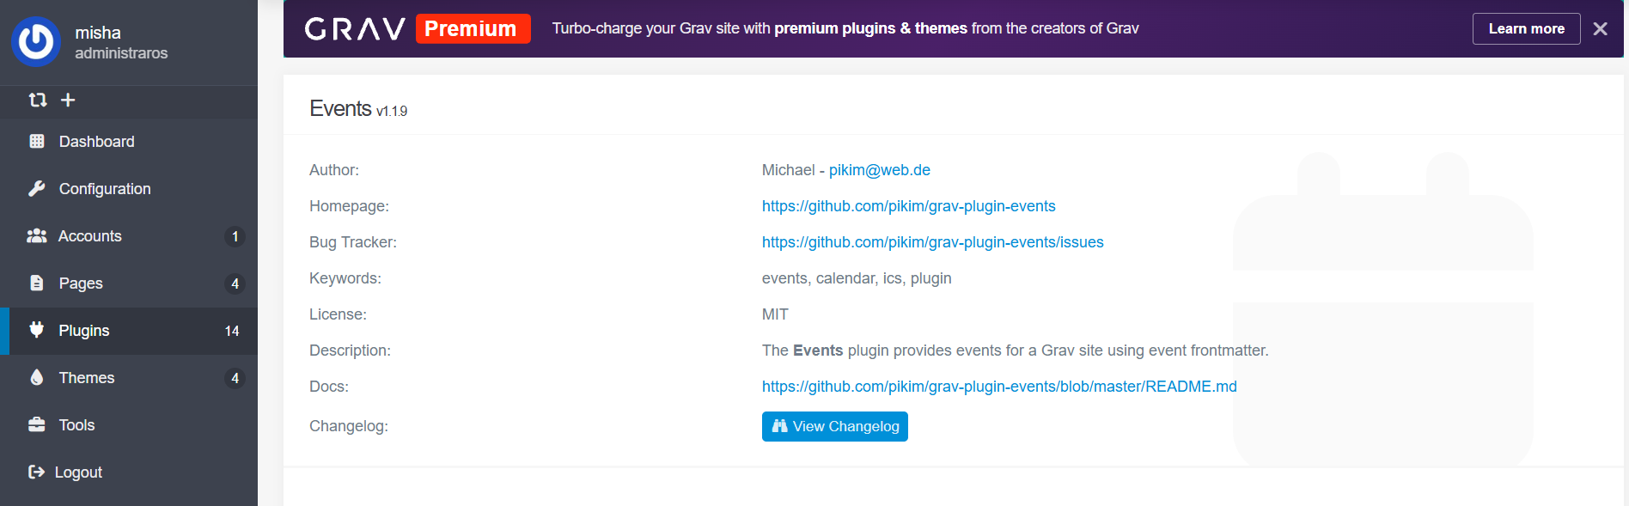

- Создание страницы “Расписание кафедры” и подключения плагина Events
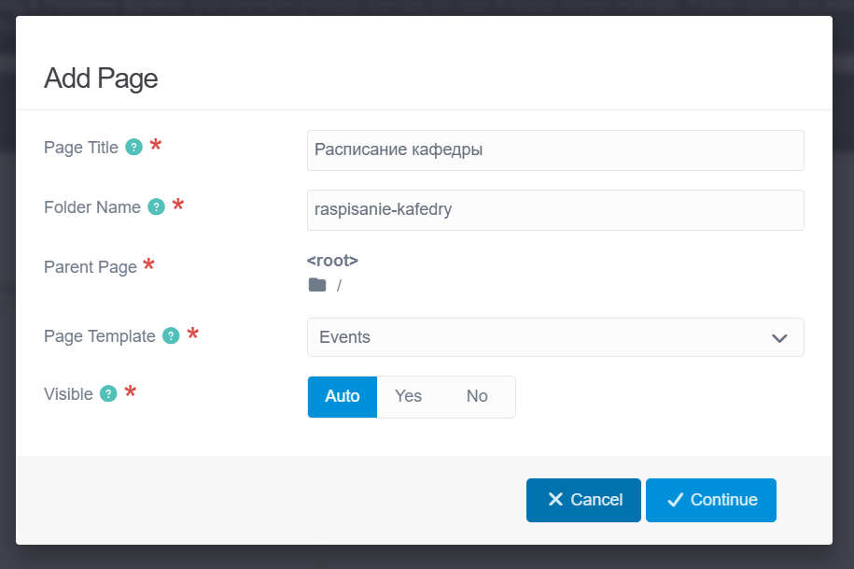
- Создание внутренней страницы “Программирование” и подключение внешней страницы “Расписание кафедры”
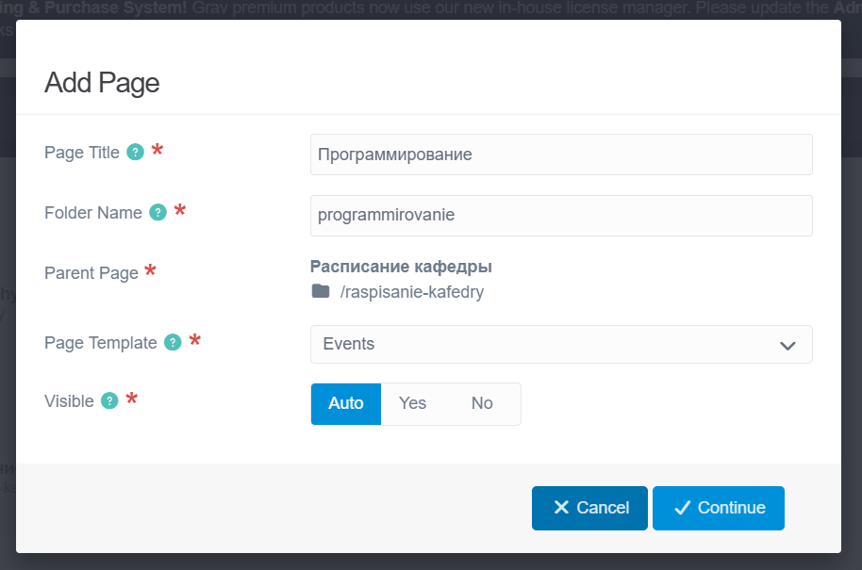

- Настройка страницы “Программирование” и плагина Events
